МУНИЦИПАЛЬНОЕ УЧРЕЖДЕНИЕ
«УПРАВЛЕНИЕ ДОШКОЛЬНЫХ УЧРЕЖДЕНИЙ Г. АРГУН»
Муниципальное бюджетное дошкольное образовательное учреждение
«Детский сад № 8 «Сказка» г. Аргун»
(МБДОУ «Детский сад № 8 «Сказка» г. Аргун»)

МУНИЦИПАЛЬНИ УЧРЕЖДЕНИ
«УСТРАДА-Г1АЛИН БЕРИЙН БОШМИЙН УРХАЛЛА»
Муниципальни бюджетни школал хьалхара дешаран учреждени
«Устрада-г1алин берийн беш № 8 «Сказка»»
(МБШХЬДУ «Устрада-г1алин берийн беш № 8 «Сказка»»)

Отчет о проделанной работе
по духовно-нравственному воспитанию детей
за 1-й квартал 2023 года

Духовно-нравственное воспитание в нашем детском саду «Сказка» является неотъемлемой частью всестороннего воспитания ребенка, необходимой предпосылкой возрождения отечественной культуры. Духовно-нравственное воспитание – одна из актуальных и сложнейших проблем, которая должна решаться сегодня всеми, кто имеет отношение к детям. То, что мы заложим в душу ребенка сейчас, проявится позднее, станет его и нашей жизнью.
Целью духовно-нравственного воспитания дошкольника является формирование целостной, совершенной личности в ее гуманистическом аспекте. Большое место в приобщении детей к традиционным ценностям народной культуры должны занимать народные праздники и традиции. Народные обрядовые праздники всегда связаны с игрой. Народные игры являются национальным богатством, и мы должны сделать их достоянием наших детей. Итак, народные традиции в наше время должны занять главное место в формировании высоконравственной, культурно образованной личности. Благодаря им в доступных формах, на близком и понятном материале дети усваивают нравы, обычаи своего народа – весь комплекс духовных ценностей. Приобщение детей к традиционным ценностям народной культуры – это радость, это труд, приносящий бесценные плоды.
Задача педагога – соединить обучение и воспитание через изучение традиций нашей культуры, предоставить детям возможность познакомиться с культурным наследием наших предков.
Главной целью этой работы является создание условий для приобщения детей дошкольного возраста к духовно–нравственным ценностям, а также воспитание готовности следовать им. В целях реализации плана на 1-й квартал 2023 года проведена следующая работа:

План на январь месяц:

Работа с детьми.

1. Беседа «Почитание эвлияа-устаза Кунта-Хаджи Кишиева».
2. Беседа день восстановления государственности чеченского народа.
3. Беседа начало месяца Раджаб.

Работа с родителями.

- Беседа «Популяризация семейных ценностей».

Работа с воспитателями.

- Консультация «Традиции народов республики сквозь века».
- Преступность, наркомания алкоголизм явления чуждые Исламу.

План на февраль месяц:

Работа с детьми.

- Аппликация Всемирный день Хиджаба.
- Раскраска «Я люблю Хиджаб».
- Презентация на тему: «Депортация чеченского народа».

Работа с родителями.

- Стендовая информация «Хиджаб».

Работа с воспитателями.

- Памятка «Хиджаб-обязанность мусульманки».
- Мероприятие приуроченное к 10-летию со дня утвержения Единой Концепции.

План на март месяц:

Работа с детьми.

- Беседа «Популяризация традиционных духовных ценностей народов ЧР».
- Беседа день Конституции Чеченской республики.
- Мероприятие «Встречаем Рамадан».

Работа с родителями.

- Памятка «Священный месяц Рамадан».

Работа с воспитателями.

- Консультация «Профилактика ДТП на дорогах Чеченской Республики».
- Викторина «Основы Ислама».

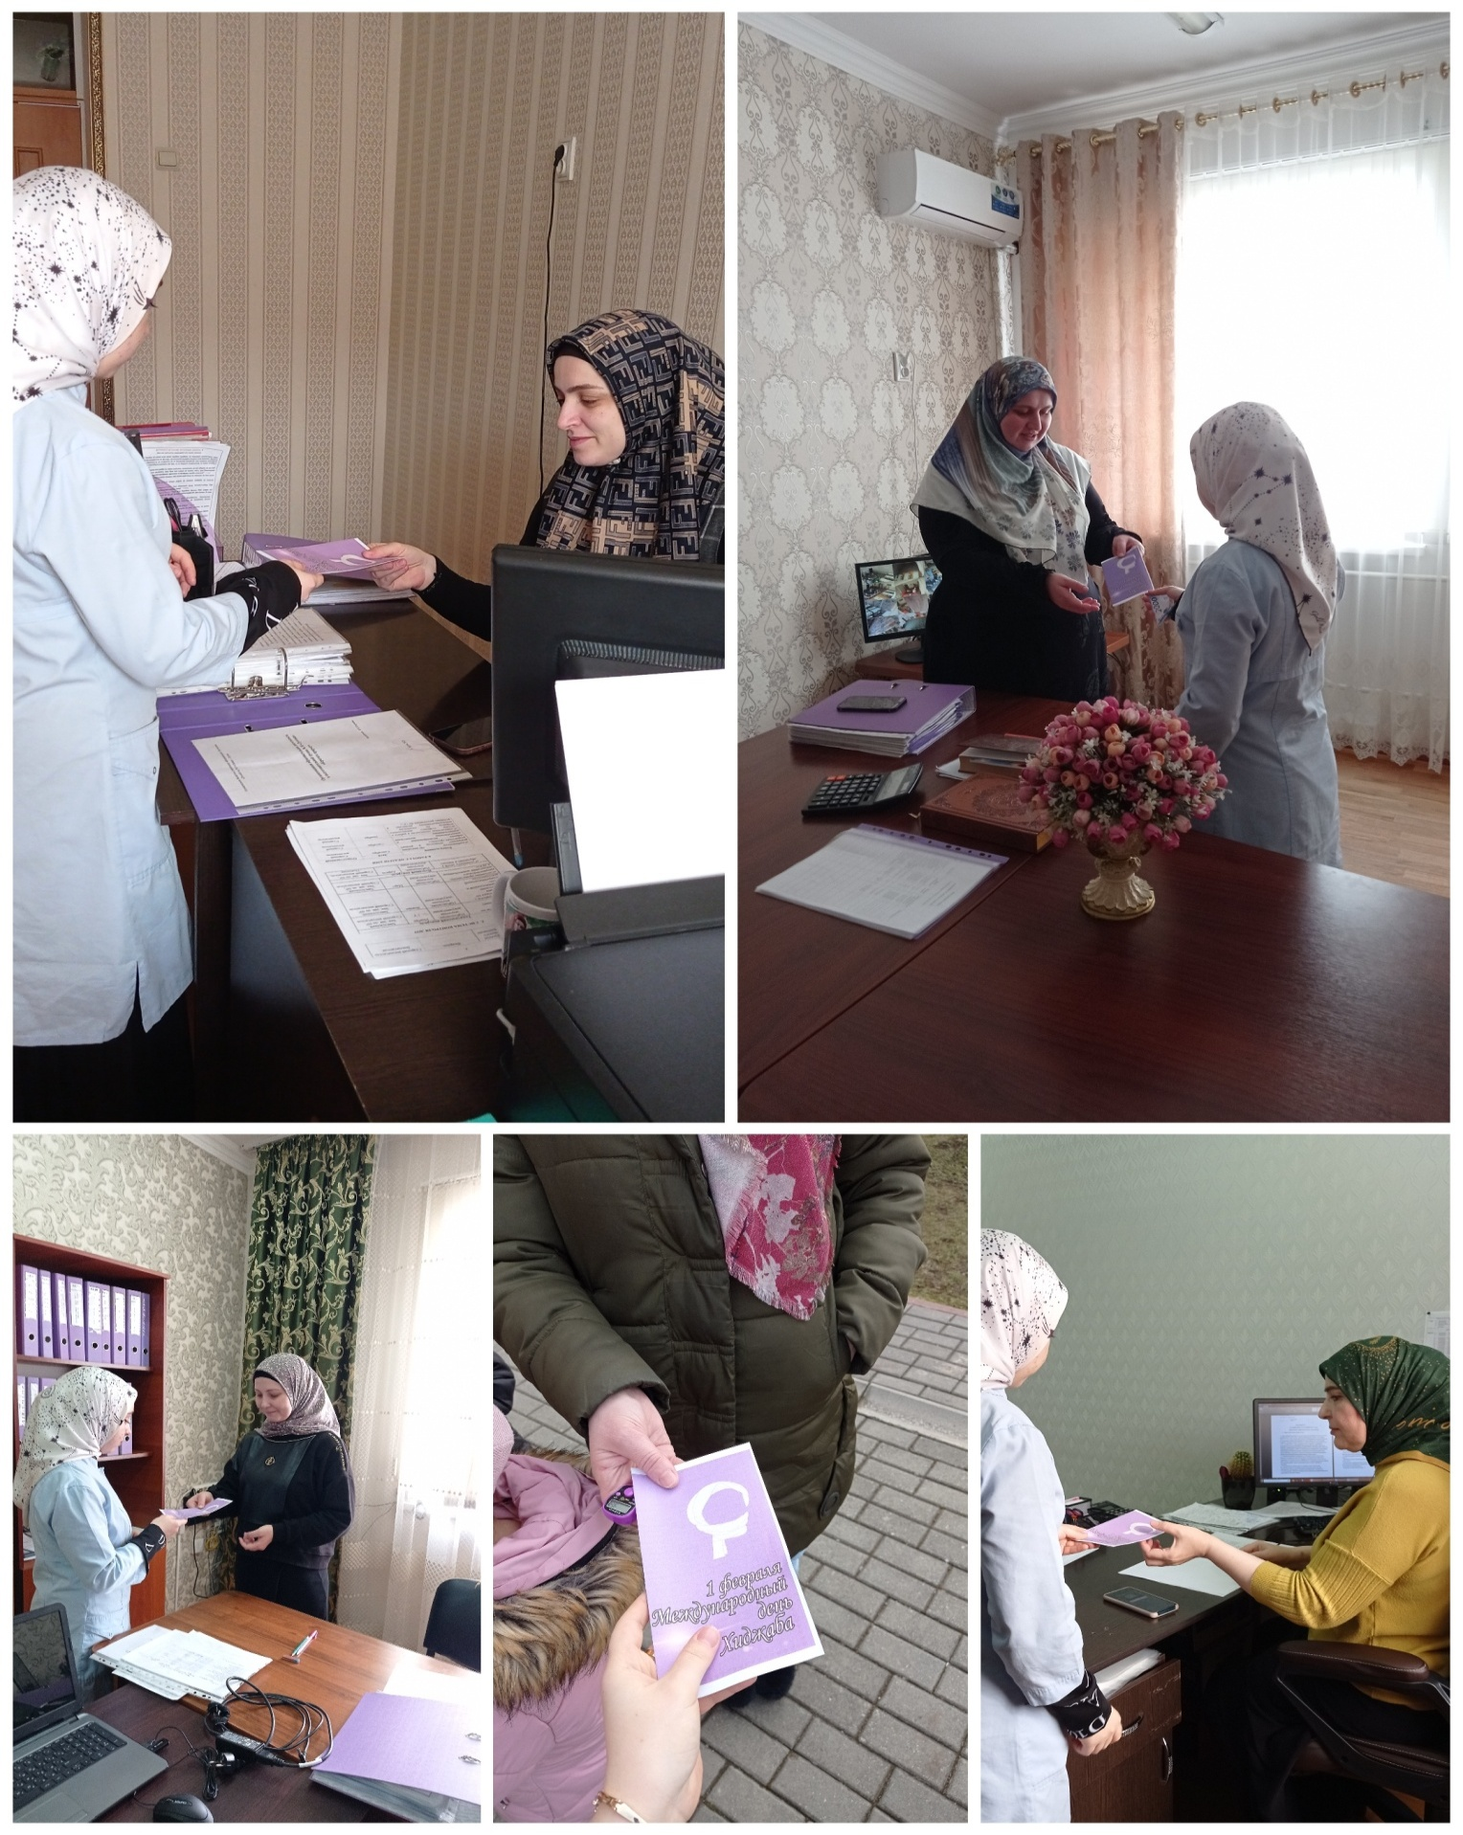
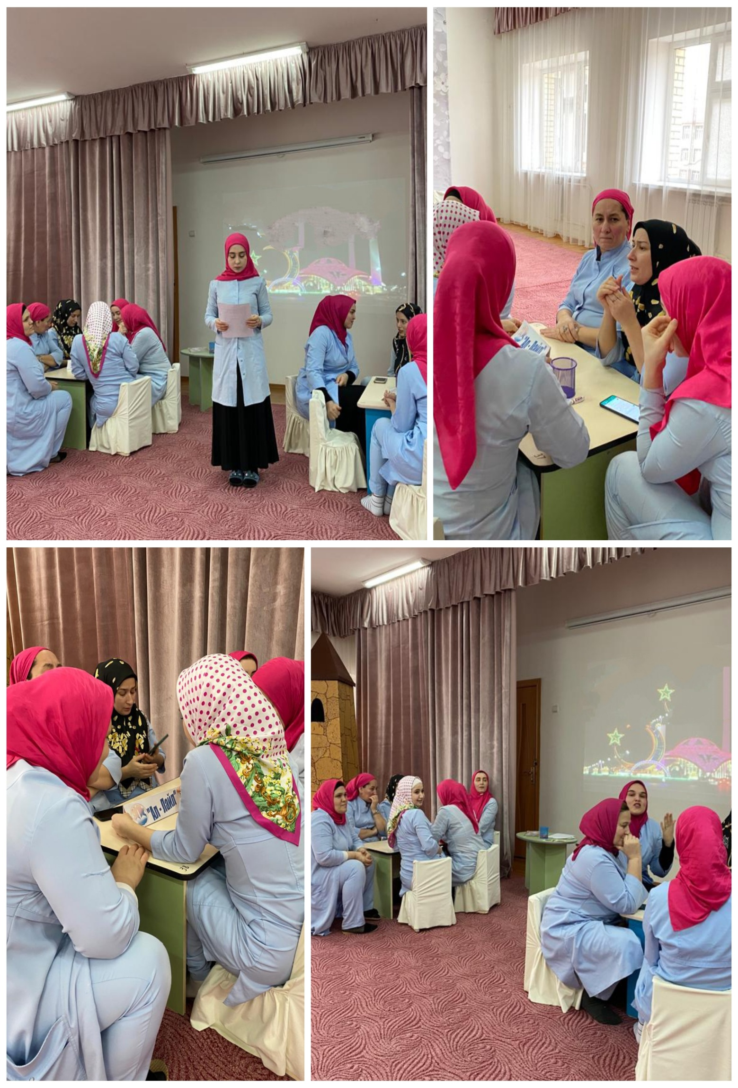
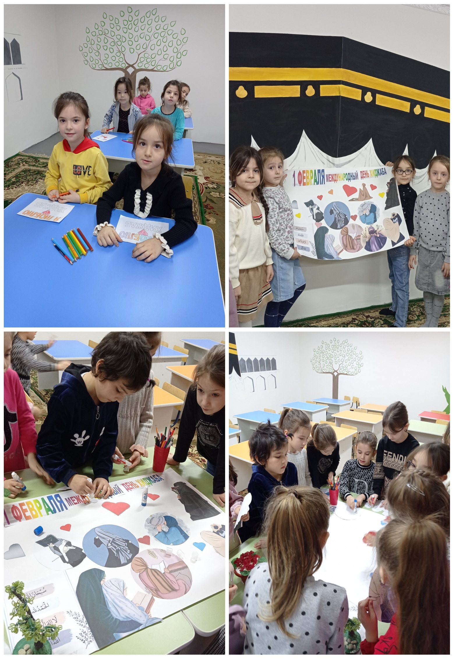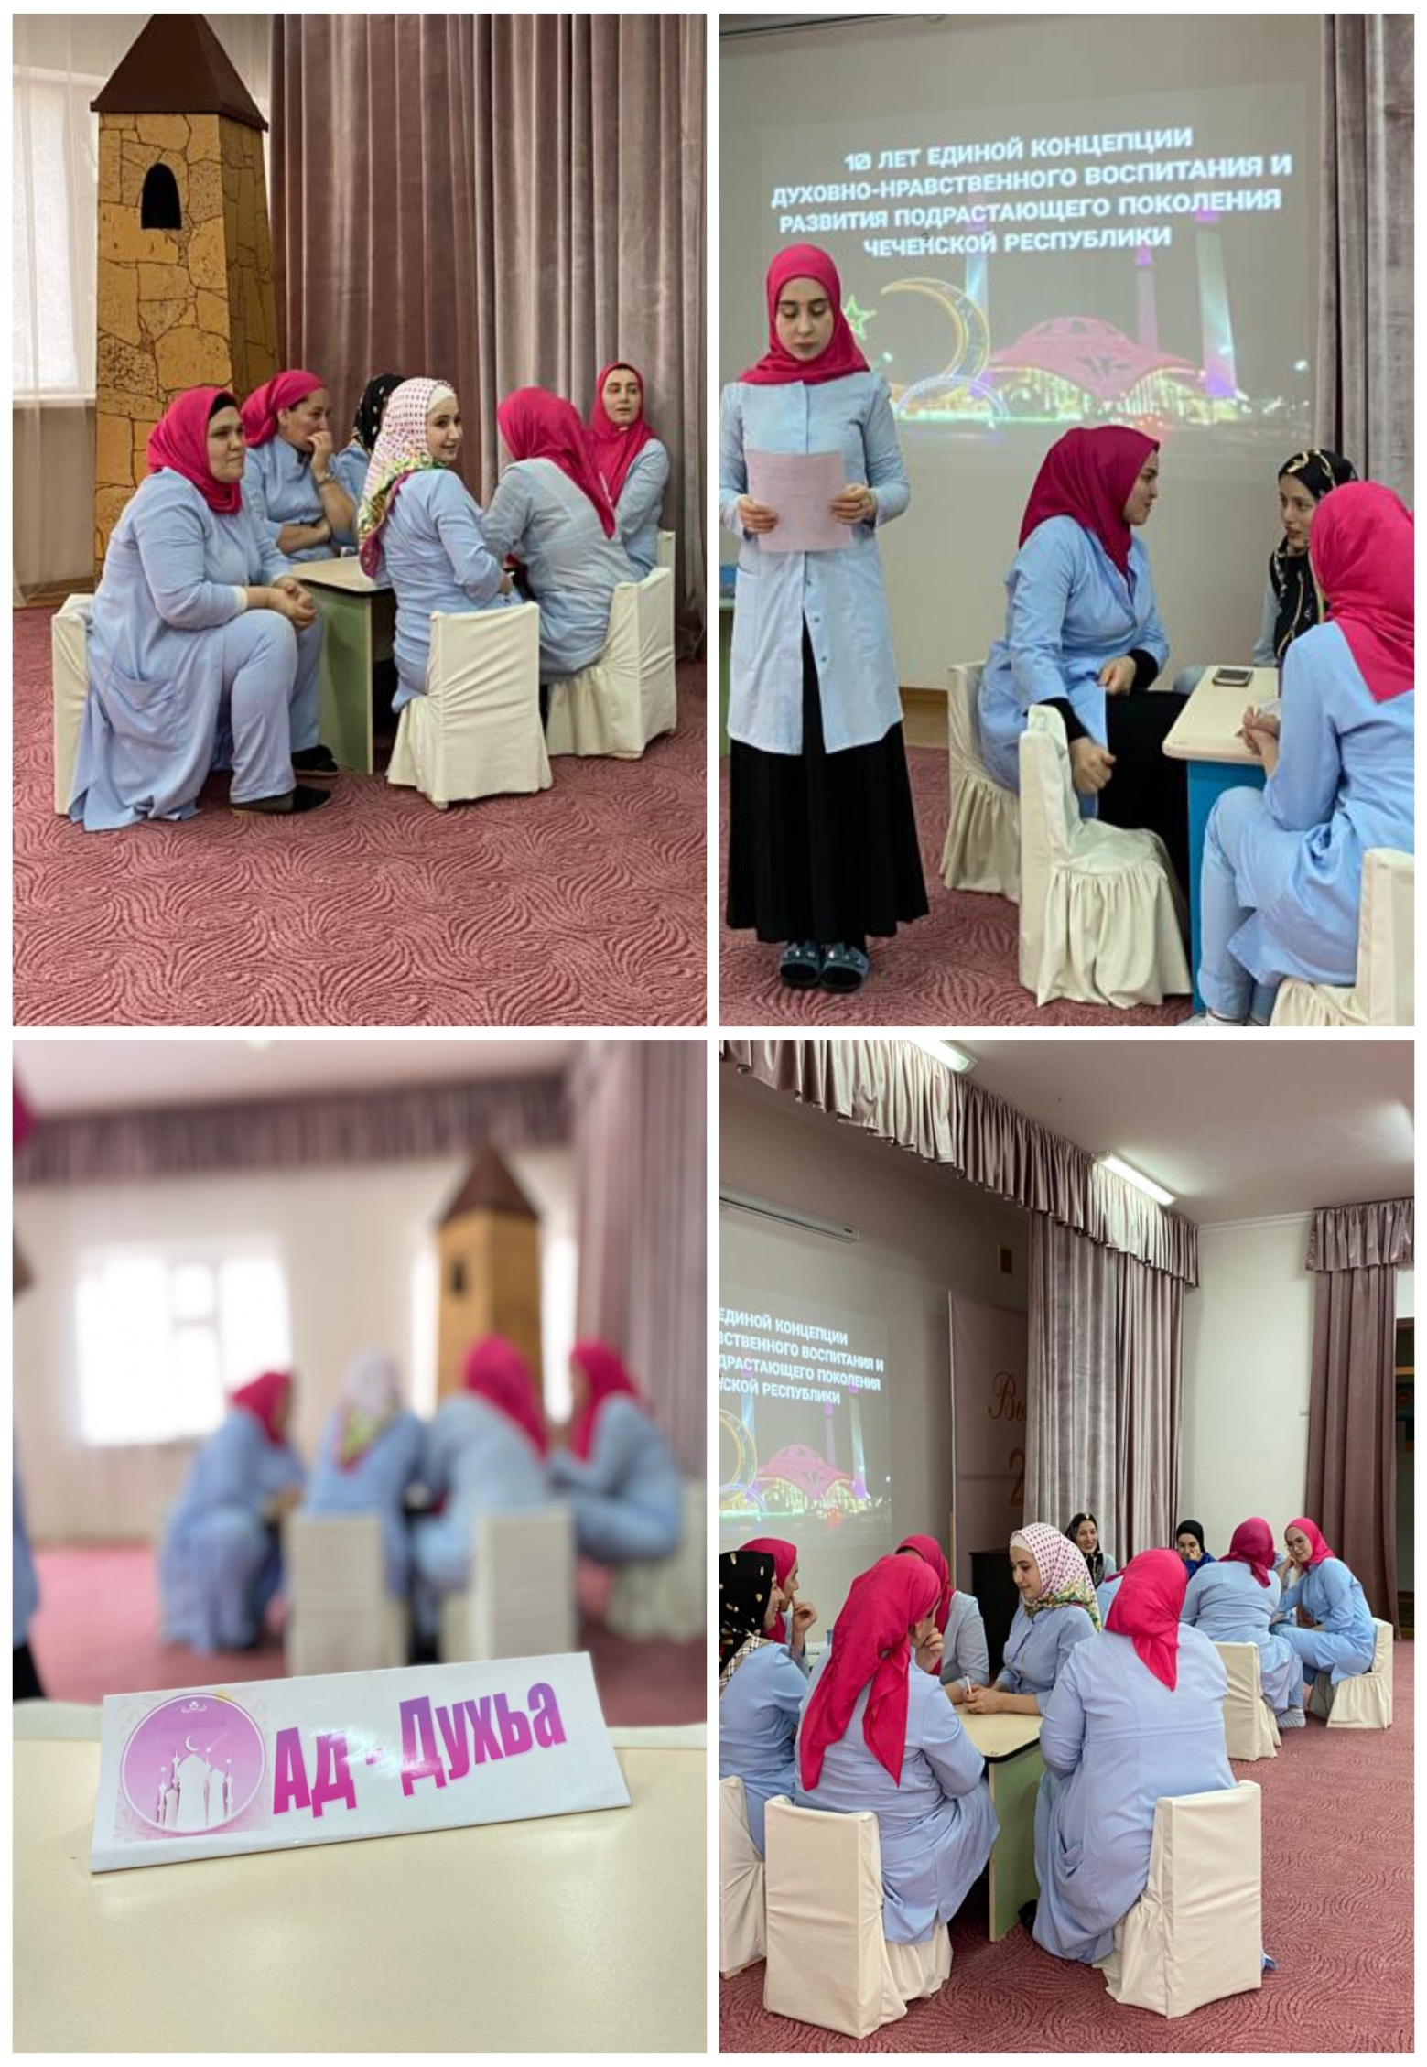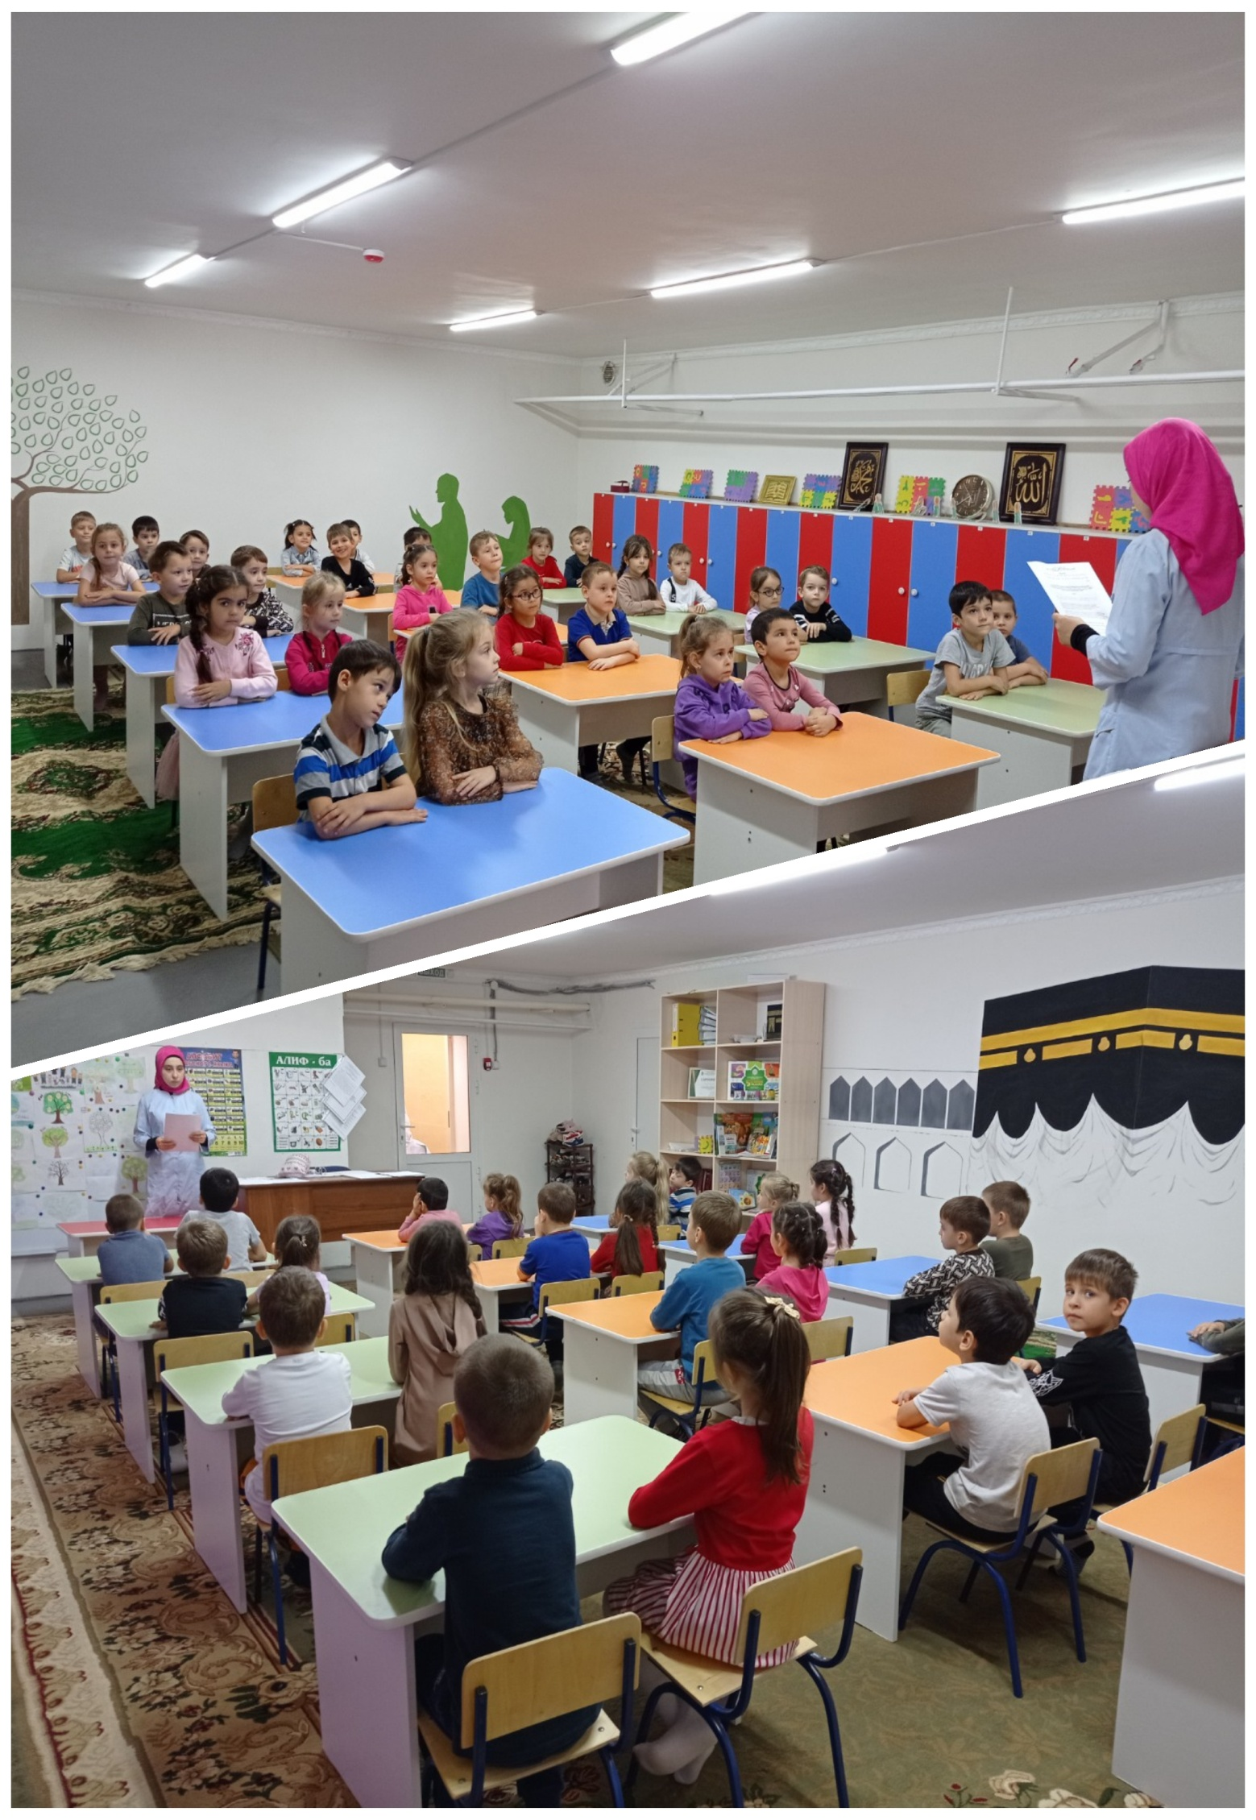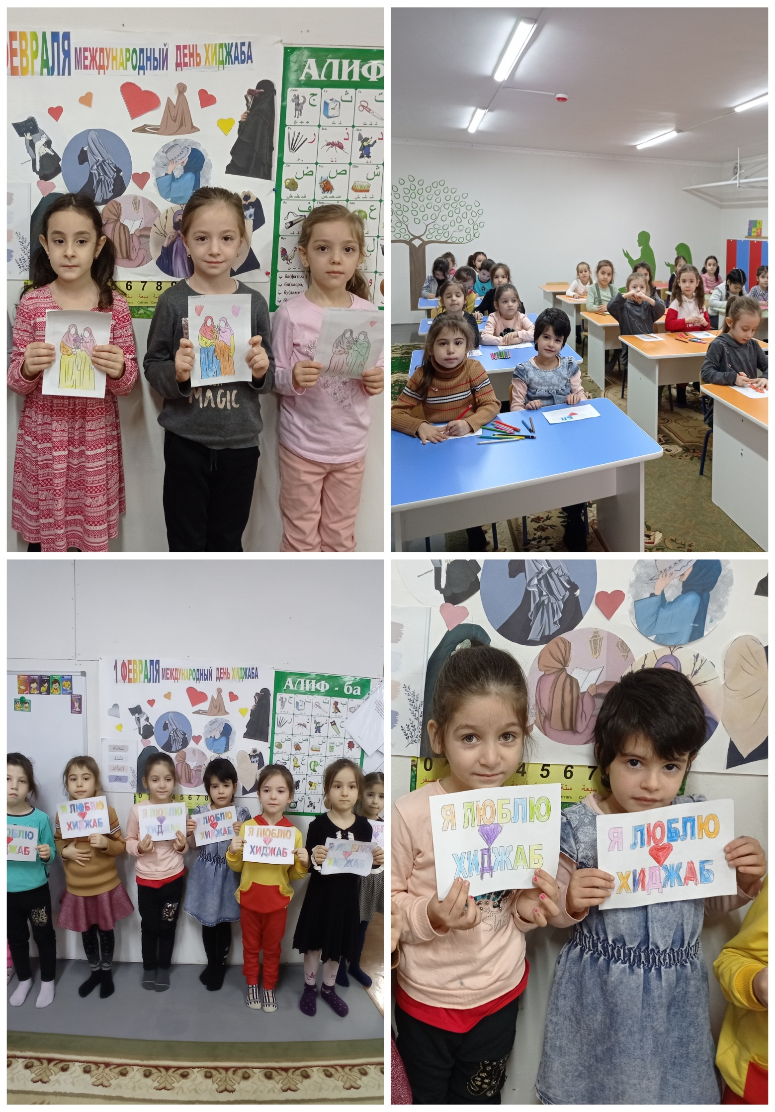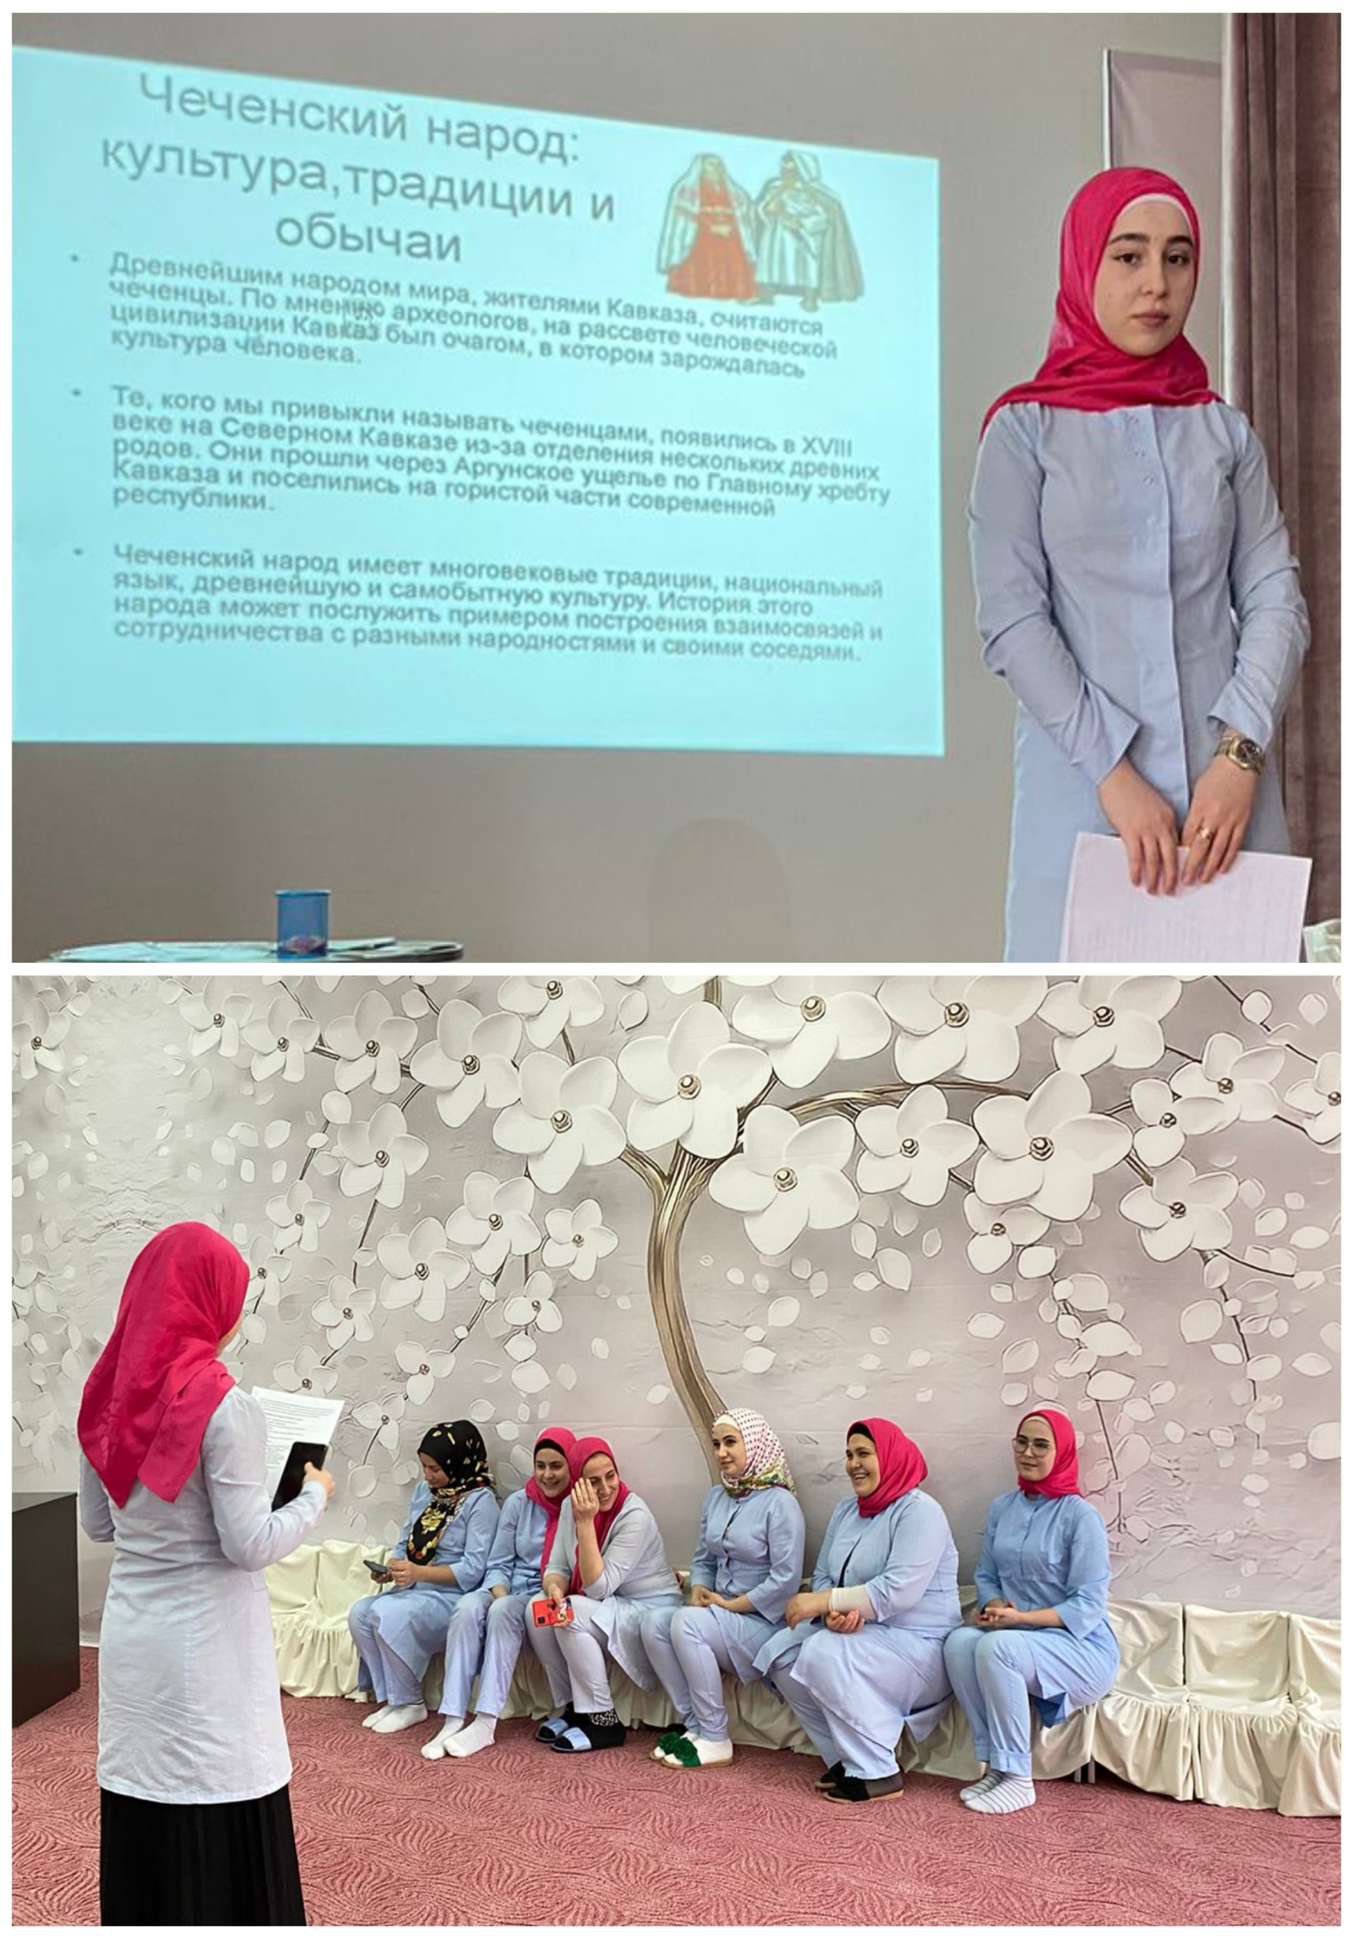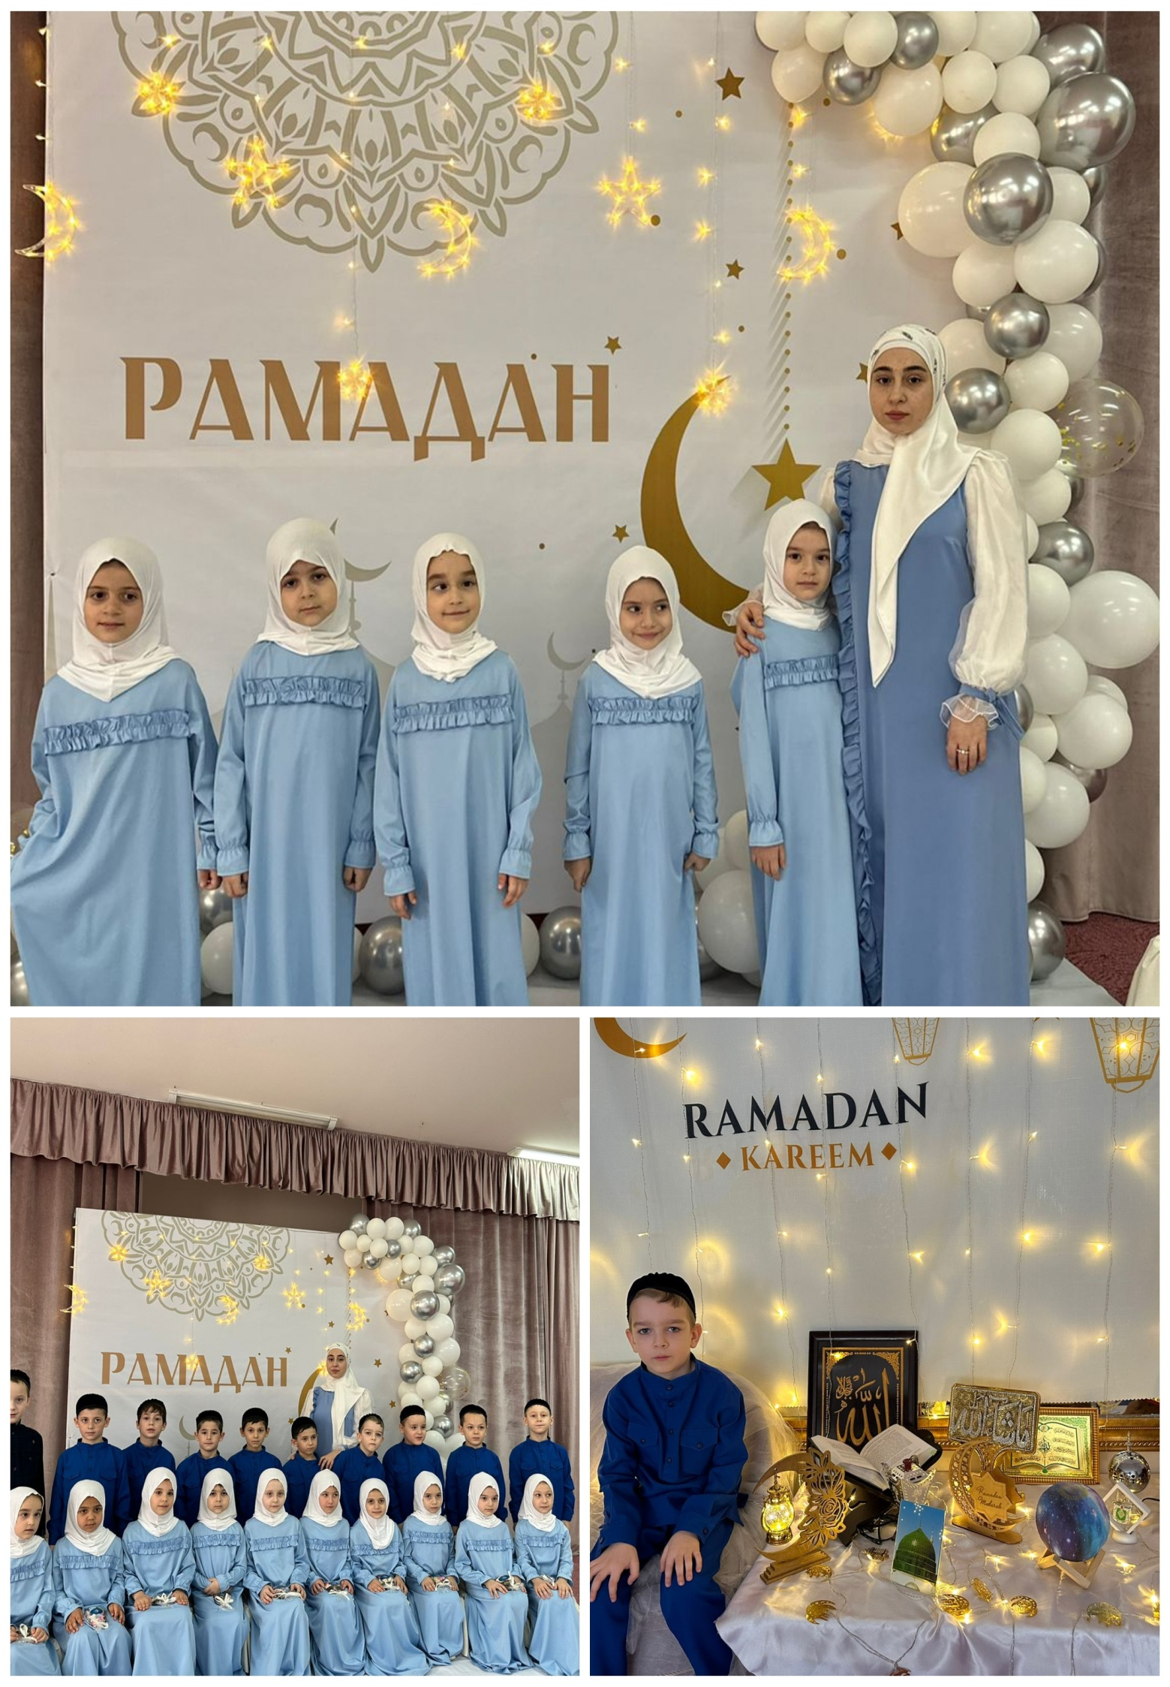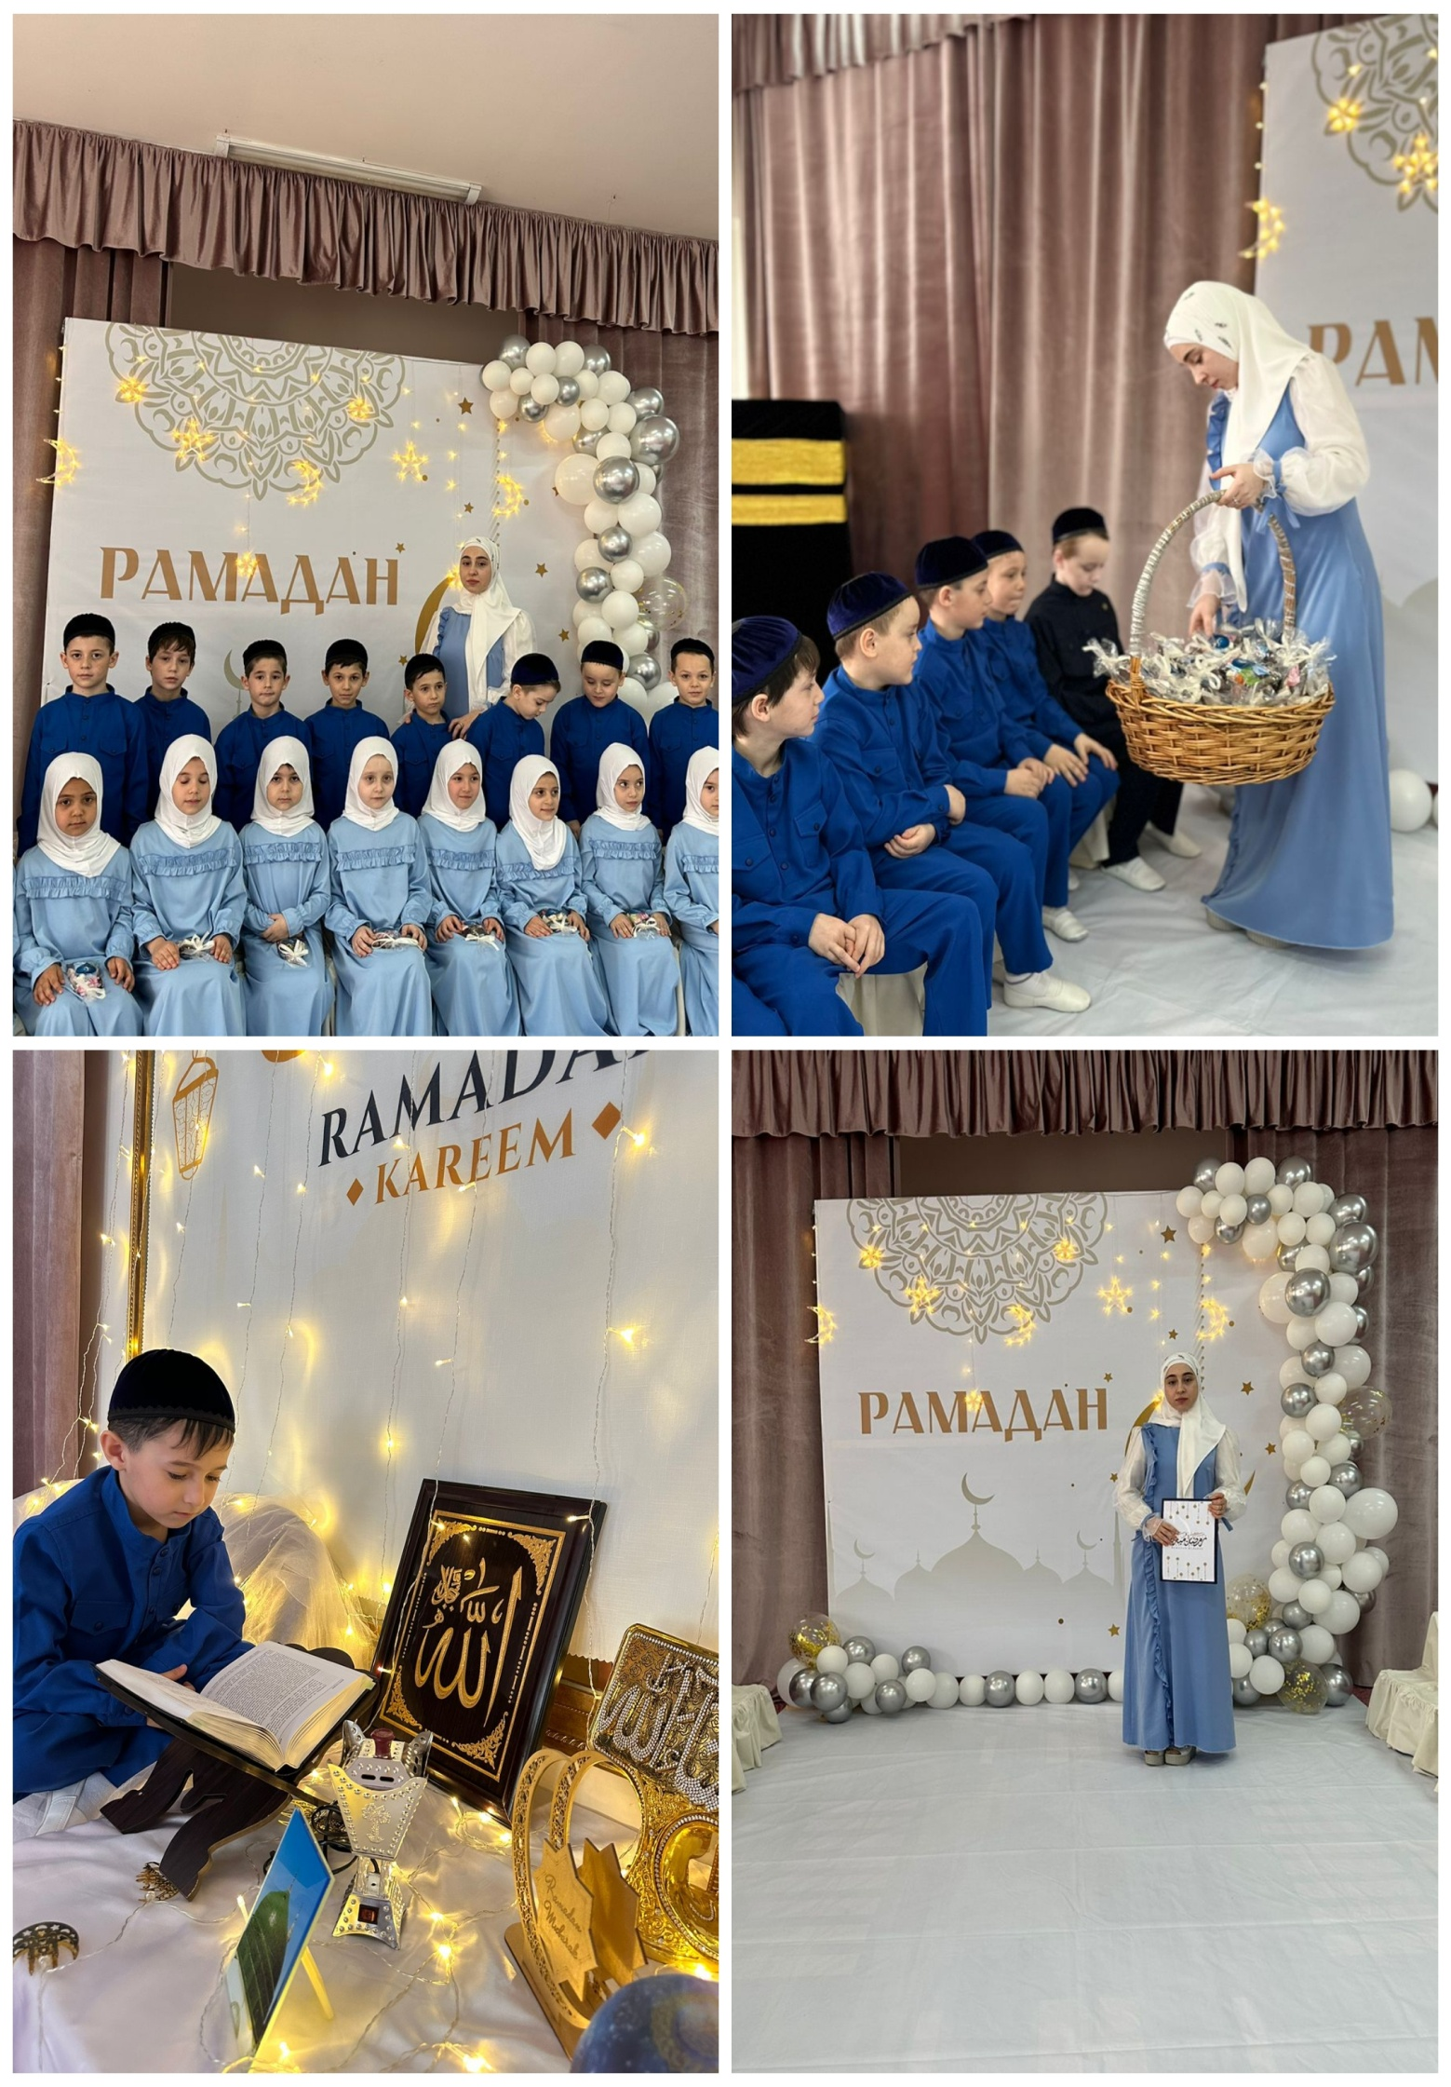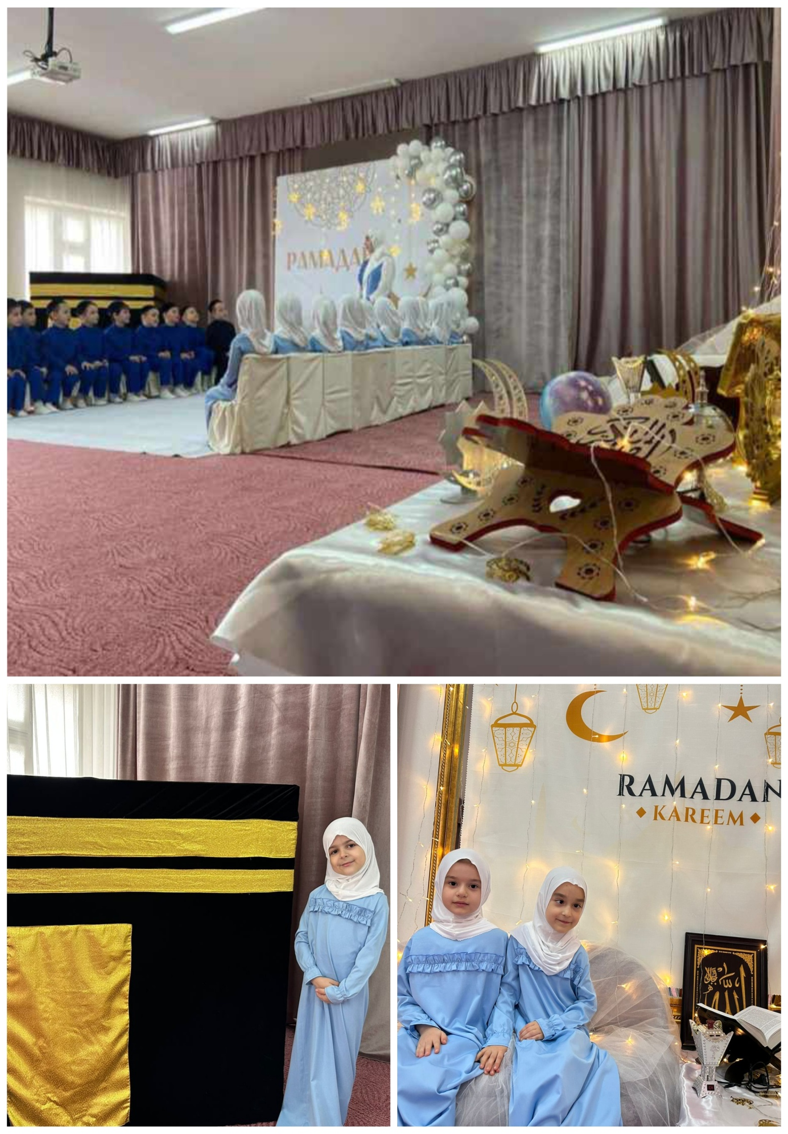Родители должны знать, что воспитание детей – нелегкое бремя. Если ребенка с младенчества приучить хорошим привычкам, то в зрелом возрасте он идет по правильному жизненному пути. Поэтому родители и воспитатели должны обращать (особое) внимание в воспитании ребенка на правильное и полноценное обучение. Ранние мусульмане для обучения своих детей знаниям и нравам искали учителей с высокими нравами и острым умом; об этом немного расскажем ниже. Попрошайничества и иждивенчество никогда не были присущи чеченскому народу. Одной из отличительных черт в характере чеченского народа всегда было отрицательное отношение к попрошайничеству. Высокая духовно-нравственная культура и традиции, сформировавшиеся на протяжении веков, не позволяли чеченцу идти на такое, потому что этим он навлекал позор на свой род и семью. Несмотря на сложные времена в своей истории, в большинстве своем, мы никогда не ходили с протянутой рукой, прося подаяние. Из рассказов наших дедушек и бабушек помним, что в самые тяжелые годы депортации 1944 году чеченцы не теряли свое достоинство, трудились от зари до зари, зарабатывая на жизнь, кормя как свои, так и чужие семьи.

Педагог дополнительного образования ДОУ: И.Р.Авхабиева

